Департамент образования и молодежной политики
Владимирской области
Государственное бюджетное учреждение Владимирской области
«Центр психолого-педагогической, медицинской и социальной помощи»

Развитие и воспитание ребенка с расстройствами аутистического спектра в семье

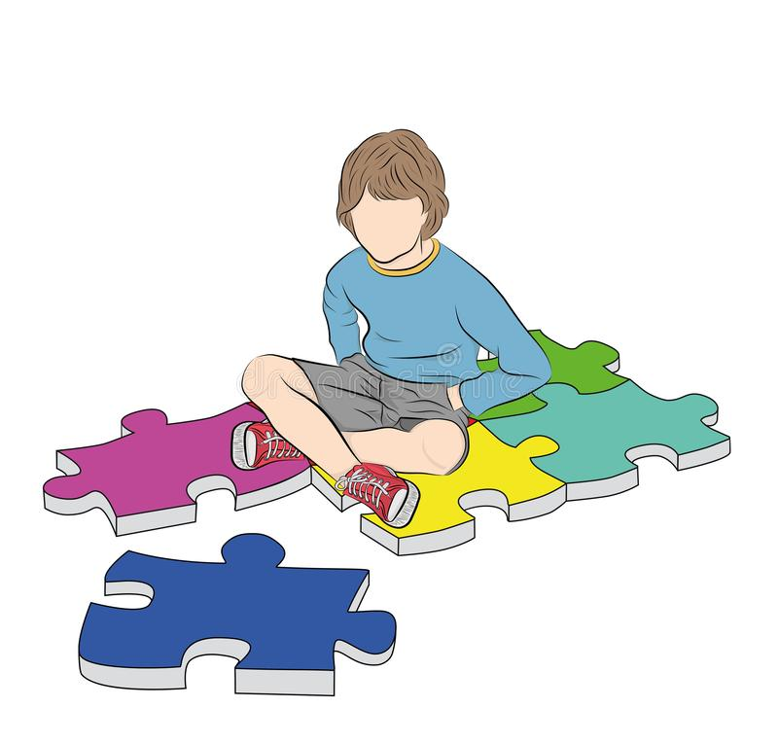

г. Владимир, 2022

Сборник издан в рамках реализации программы инновационной деятельности по теме «Индивидуально-вариативная поддерживающая программа «Мир семьи» как средство повышения родительской компетентности»

Составители:

Гузева Ольга Николаевна, заместитель директора ГБУ ВО «Центр психолого-педагогической, медицинской и социальной помощи»
Васина Татьяна Владимировна, старший методист ГБУ ВО «Центр психолого-педагогической, медицинской и социальной помощи»

Рецензент:
Шумилина Татьяна Олеговна, к.п.н., доцент, заведующий кафедрой педагогического менеджмента ГАОУ ДПО ВО «Владимирский институт развития образования им. Л.И. Новиковой»

В сборник вошли материалы, разработанные в ходе реализации региональной площадки инновационной деятельности в целях повышения компетентности педагогических работников образовательных организаций области и родителей (законных представителей) детей с нарушениями развития и включают методические и информационные материалы, которые могут быть использованы как педагогами в работе с родителями (законными представителями) обучающихся, так и родителями детей, имеющих расстройства аутистического спектра.

СОДЕРЖАНИЕ
ВВЕДЕНИЕ
Шереметьева Т.С. Особенности детей с расстройствами аутистического спектра
Диагностический инструментарий
Куликова Н.В. Организация образования и психолого-педагогического, медицинского и социального сопровождения детей с РАС
Куликова Н.В. Роль Регионального ресурсного центра в системе организации комплексного сопровождения детей с расстройствами аутистического спектра во Владимирской области
Куликова Н.В. Методы и приемы работы дефектолога с детьми с расстройствами аутистического спектра

Список литературы

ВВЕДЕНИЕ
Термин «расстройства аутистического спектра» (далее – РАС) объединяет широкий спектр нарушений различного происхождения со сходными характеристиками эмоционально-волевой сферы, речевой деятельности и потенциальных возможностей детей к социальной адаптации.
Детей с расстройствами аутистического спектра отличают специфические черты коммуникативно-потребностной сферы, для которой характерны отсутствие или несформированность мотивации к общении, отсутствие милики и жестов, особенности речи, в частности мутизм, речевые штампы, эхолалии, аутодиалоги. У детей с РАС наблюдается недостаточность навыков социально-бытовой ориентации, что влечет за собой необходимость формировать навыки самообслуживания и создавать особые условия при приеме пищи.
Особенности интеллектуального развития детей данной категории определяется своеобразием сенсорной сферы и недостаточным развитием предметной деятельности. У значительной группы детей с РАС имеются интеллектуальные расстройства. Некоторые обладают одаренностью в какой-либо области знаний.
Такие факторы, как избегание глазного контакта с матерью и другими близкими людьми, отсутствие желания вступать в речевой контакт, стереотипность речи, несформированность системы «Я», негативно влияют на формирование личностной зрелости аутичного ребенка.
Травмирующим фактором для родителей ребенка с аутизмом является нарушение его способности к установлению адекватного контакта с ними и с окружающим социумом. Отсутствие у ребенка желания приласкаться к родителям, посмотреть им в глаза часто сочетается с повышенной чувствительностью к резким звукам, громкому голосу, малейшим замечаниям. Все это затрудняет взаимодействие взрослых с ребенком и требует создания специальных условий для его жизнедеятельности.
Проблемам развития, воспитания и образования детей с расстройствами аутистического спектра посвятили свои исследования В.В. Лебединский, К.С. Лебединская, С.С. Морозов, О.С. Никольская, Е.Р. Бпенская, М.М. Либлинг и другие.

Особенности детей с расстройствами аутистического спектра

Шереметьева Таисия Сергеевна,
педагог-психолог

В настоящее время проблема помощи семьям, воспитывающим ребенка с РАС, становится все актуальнее, так как раньше или позже любой специалист, работающий в педагогической сфере, встречается с такими детьми.
Расстройства аутистического спектра (РАС) – это комплексные нарушения психического развития, которые характеризуются социальной дезадаптацией и неспособностью к социальному взаимодействию, общению и стереотипностью поведения.
Чтобы понять и распознать наличие аутизма у ребенка родителям надо внимательно следить за его поведением, замечать необычные признаки, которые не свойственны возрастной норме.
Расстройства аутистического спектра рассматриваются как нарушения развития, которые затрагивают все сферы психики ребенка: интеллектуальную, эмоциональную, двигательную сферы, внимание, мышление, память, речь.
К наиболее явным чертам расстройств аутистического спектра относятся:
1. Нарушение способности к установлению эмоционального контакта.
Такие дети чаще сторонятся тактильного контакта, имеют трудности в установлении зрительного контакта и совместного внимания. Ребенок не сосредотачивается на одной деятельности вместе со взрослым. Дети чаще всего не улыбаются, не тянутся к родителям и сопротивляются попыткам взрослых взять их на руки. У детей с расстройством аутистического спектра присутствуют неадекватные мимические реакции и трудности в использовании жестов, а также отсутствует способность выражать свои эмоции и распознавать их у окружающих людей. Отмечается отсутствие сопереживания другим. Дети с расстройством аутистического спектра не идут на контакт с другими детьми или избегают его, им трудно сотрудничать, чаще всего они склонны уединяться.
2. Стереотипность поведения. Т.е. наличие однообразных действий – моторных (раскачиваний, постукиваний), речевых высказываний, одних и тех же звуков, слов и фраз; пристрастий к одним и тем же объектам; стереотипных манипуляций, однообразных игр; стереотипных интересов, которые отражаются в разговорах на одну и ту же тему, в одних и тех же рисунках.
3. Особенности речевого развития: мутизм (это нарушение, которое характеризуется отсутствием речевого общения, при сохранном речевом аппарате), эхолалии (неконтролируемые автоматические повторения слов, услышанных в чужой речи), речевые штампы, что часто придает выражениям бессмысленность, стереотипные монологи. Такие дети не используют местоимения, обращения, говорят о себе в третьем лице. В некоторых случаях отмечается регресс ранее приобретенных навыков речи.
4. Повышенная чувствительность к сенсорным стимулам. Непереносимость шума (например, шума проезжающей машины, звонка в дверь, школьного звонка и т.д.), яркого света, одежды (такие дети могут противиться новой одежде или носить одежду только из определенных материалов), ярких игрушек, испытывать брезгливость. И как обратная сторона медали - зачарованность отдельными впечатлениями, что может проявляться в длительном увлечении каким-то занятием: листанием книг, шуршанием пакетом, созерцанием обоев, играми с пальчиками, рисованием одних и тех же картинок.
5. Феномен привязанности проявляется в том, что у ребенка либо сверхсильная привязанность к одному лицу на уровне симбиотической связи (например, к маме), либо симбиотическая привязанность на какой-то период к другому члену семьи (и в этот период он полностью может отказаться от взаимодействия с матерью, может «не замечать» ее).
6. Наличие страхов и фобий. Предметами страхов могут быть обычные бытовые явления: шум воды в туалете, летящая бабочка, муха, звук фортепиано, ступеньки. Страхи у ребенка возникают, с одной стороны, от его сверхчувствительности, а с другой – от его беспомощности, непонимания окружающего.
7. Нарушения пищевого поведения: ребенок с аутизмом может быть крайне избирательным в предлагаемых продуктах, еда может вызывать у ребенка брезгливость, опасность, нередко дети начинают обнюхивать пищу. Но вместе с этим дети могут пытаться съесть несъедобную вещь.
Очевидными симптомы аутизма становятся ближе к трем годам. Чтобы понять и распознать наличие расстройств аутистического спектра у ребенка, родителям надо внимательно следить за поведением, замечать необычные признаки, которые не свойственны возрастной норме.
До 1 года родитель ребенка с РАС может заметить такие проявления:
1. Отсутствует комплекс оживления. Ребёнок никак не реагирует на появление мамы, не узнаёт знакомых ему людей, не улыбается;
2. Отсутствие зрительного контакта. С малышом очень трудно установить зрительный контакт: он смотрит как бы "сквозь" людей;
3. Пугается различных звуков. Дети с РАС пугаются любых шумных электроприборов, например, пылесоса;
4. Проблемы со сном: малыш находится в бодрствующем состоянии, глаза открыты, он не спит и не капризничает;
5. Не просится на руки. При попытке взять таких детей на руки малыши начинают выгибать спину так, что их становится трудно прижать к груди;
6. Нарушения речевого развития: в раннем возрасте можно отметить отсутствие или слабое гуление и лепет.
От года до трех:
1. Ребенок не использует речь для общения со взрослыми, не отзывается на имя, не выполняет речевые инструкции. При этом дети часто стереотипно повторяют слова (часто непонятные для окружающих) в виде эха;
2. Отсутствует интерес к окружающим людям и контакт с окружающими;
3. Ест только определенные продукты;
4. Использует игрушки не по назначению: например, ребенок может не катать машинку целиком, а часами однообразно крутить одно из её колёс. Или, не понимая предназначения игрушки, использовать её в других целях;
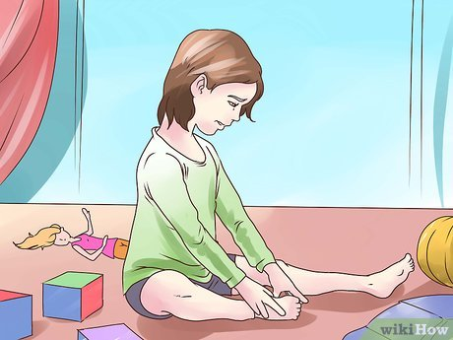
5. Стереотипные движения;
6. Привязанность к точному следованию определенным правилам. Ребенок старается упорядочить свои игрушки или предметы, выстраивает своих кукол или животных по цвету, по размеру или по каким-то понятным только ему критериям. Любое нарушение такого порядка может вызвать у малыша сильную апатию или же, наоборот, привести к агрессивному поведению.
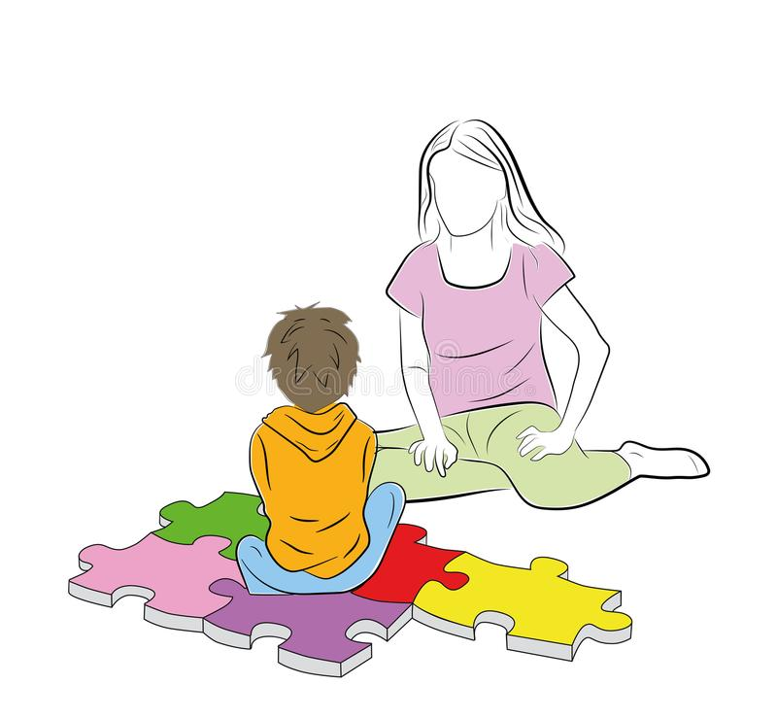
Если родители заметили у своего малыша некоторые из названных признаков, им следует обратиться к детскому психиатру, который проведет обследование ребенка с использованием специальных диагностических методик. Часто родители игнорируют наличие странного поведения своего ребенка, считают его преходящим, говоря «подрастет, всё пройдет», боятся взглянуть правде в глаза. В таком случае педагоги очень тактично должны объяснить родителям, что ребенку нужна помощь специалистов: врача, дефектолога, психолога, логопеда. Эту функцию на себя должен взять психолого-педагогический консилиум детского сада. Приходя в школу, эти дети чаще всего уже имеют медицинский диагноз и рекомендации психолого-медико-педагогической комиссии по организации образовательного процесса.
Понимание психологических особенностей детей с расстройствами аутистического спектра позволяет определить их особые образовательные потребности. К ним можно отнести:
- потребность в периоде индивидуализированной «подготовки» к процессу обучения в группе/классе;
- необходимость специальной работы педагога по установлению эмоционального контакта с ребенком;
- создание условий пребывания в группе/классе, обеспечивающих сенсорный и эмоциональный комфорт всем детям, в том числе и ребенку с РАС;
- дозированная учебная нагрузка с учетом темпа деятельности и работоспособности;
- четкая и упорядоченная пространственно-временная образовательная среда;
- специальная отработка форм адекватного поведения, в том числе учебного;
- сопровождение тьютора при наличии поведенческих нарушений.
Понимание этих особых образовательных потребностей детей с аутистическими расстройствами требует создания специальных условий, необходимых для их успешного обучения и социальной адаптации в среде обычных сверстников.
Для создания таких условий в образовательной организации, прежде всего, должна быть разработана правовая нормативная база, о которой вам расскажет Наталья Владимировна Куликова.
В детском саду или в школе должны быть созданы определенные материально-технические условия. В учебном пространстве должна быть специальная мебель, стенды с опорными материалами, а также предусмотрена зона отдыха, а в детском саду или школе – оборудована комната для релаксации. Необходимо предусмотреть возможность для ребенка питаться принесенной из дома пищей, пользоваться одноразовой или личной посудой.
Психолого-педагогический консилиум образовательной организации разрабатывает программу психолого-педагогического сопровождения ребенка с РАС на учебный год.
Учитель-дефектолог проводит занятия по формированию у ребенка учебных навыков, необходимых для усвоения программного материала.
Педагог-психолог знакомит ребенка с эмоциями, формирует коммуникативные умения и навыки социального функционирования. Именно педагог-психолог помогает ребенку наладить взаимоотношения со сверстниками и взрослыми, а также помогает почувствовать границы взаимодействия, то есть соблюдать определенную дистанцию. Аутичный ребенок готов привязаться к благожелательному взрослому, постепенно усваивает правила взаимодействия с педагогом. Со сверстниками даже самые простые взаимодействия устанавливаются значительно труднее. Даже при взаимной симпатии детей их общение не наладится само собой и в лучшем случае останется на уровне беготни и возни, которые заканчиваются общим перевозбуждением и дискомфортом. Даже если ребенок с аутизмом хочет быть вместе со сверстниками, у него возникают определенные трудности. Дети быстро утомляют его, раздражают, он не хочет делить с ними внимание и похвалу педагога. Педагог-психолог рассказывает ребенку о его сверстниках, обучает его способам установления и поддержания контакта с ними. В задачу психолога входит и обучение других детей в группе/классе эффективному общению с особым сверстником.
Занятия учителя-логопеда направлены на формирование и развитие коммуникативных функций речи, коррекцию имеющихся нарушений устной и письменной речи. Речь ребенка с аутизмом чрезвычайно специфична. Это касается всех ее сторон – от темпово-мелодичной ее стороны до трудностей понимания письменной речи. Работа над просодической стороной речи, ее мелодическими и ритмическими компонентами неотрывно связана с чтением. Чтение аутичного школьника, даже если он читает достаточно бегло, обычно крайне монотонно, без соблюдения знаков препинания и границ предложения. Это является одной из причин трудностей понимания прочитанного, и работа логопеда по формированию навыков интонированного, осмысленного чтения в большой степени будет содействовать учебной адаптации аутичного ребенка. Помимо этого, работа логопеда должна быть направлена, не в последнюю очередь, на формирование коммуникативной стороны речи, умение работать в режиме диалога, отвечать на поставленные вопросы по существу, уметь самому поддерживать диалог и даже инициировать его.
Как и любой другой ребенок, ребенок с аутистическими расстройствами может иметь трудности дисграфического характера, но чаще всего такой ребенок достаточно грамотно пишет, но никак не может применить правило в отношении даже уже правильно написанного слова или текста. Многие практические работники считают, что часто такие дети имеют так называемую врожденную грамотность и именно анализ правила, по которому написано то или иное слово или выражение, оказывается для них крайне затруднительным. Здесь важно, чтобы логопед объяснил ситуацию педагогу, а тот, в свою очередь, учел это в своей работе.
Социальный педагог формирует социальные компетенции, обучает социально-бытовой ориентировке. На основе социально-педагогической диагностики социальный педагог выявляет потребности ребенка и его семьи в сфере социальной поддержки, определяет направления помощи в адаптации ребенка в школе. Социальный педагог собирает всю возможную информацию о «внешних» ресурсах для команды образовательной организации, устанавливает взаимодействие с учреждениями — партнерами в области социальной поддержки (Служба социальной защиты населения, органы опеки и др.), общественными организациями, защищающими права детей, права инвалидов, учреждениями дополнительного образования.
Важная сфера деятельности социального педагога — помощь родителям ребенка с ОВЗ в адаптации в школьном сообществе, в среде других родителей. Такой специалист может помочь учителю, другим специалистам детского сада или школы в создании «Родительского клуба», разработке странички на сайте образовательной организации, посвященной инклюзии, в поиске нужной информации.
Воспитатель группы детского сада, учитель в школе, как правило, является основным участником междисциплинарной команды, осуществляющей психолого-педагогическое сопровождение ребенка с ОВЗ, его семьи и других участников образовательного процесса.
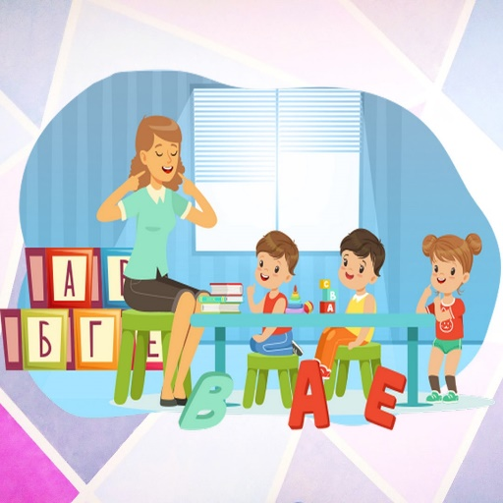
Широкое распространение практики инклюзивного образования детей с особыми потребностями в составе обычных группах детского сада и школьных классов предъявляет новые, более высокие требования ко всем педагогам и специалистам. И поэтому одним из приоритетных направлений в процессе включения ребенка с РАС в образовательную организацию является создание условий, способствующих повышению уровня профессиональной компетентности педагогов.
Важным компонентом развития инклюзивного образования является специальная подготовка учителя. Приветствуется дистанционное обучение педагогов для получения дефектологической компетентности по проблематике детей с ОВЗ.
Показания к сопровождению тьютора.
Наличие у ребенка эмоционально-аффективных нарушений, а именно:
- трудности в организации и управлении собственным поведением и деятельностью в учебном процессе;
- трудности понимания инструкции взрослого, в частности фронтальной;
- неадекватные по отношению к другим детям и взрослым поведенческие проявления, затрудняющие адаптацию ребенка;
- аффективные вспышки;
- аутоагрессивное (самоповреждающее) проведение;
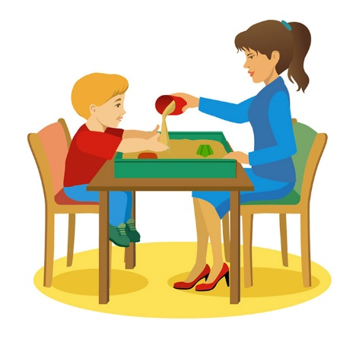
- трудности в организации самообслуживания (переодевание, туалет, прием пищи) и деятельности в быту.
Решение о необходимости сопровождения ребенка с РАС тьютором может самостоятельно принять психолого-педагогический консилиум образовательной организации.
Еще один важный момент, который обязательно должен соблюдаться при организации воспитания и обучения ребенка с ограниченными возможностями здоровья, это тесное взаимодействие с семьей.
Задача педагогов, работающих с такими семьями, обучить родителей конструктивному вовлечению ребенка с РАС в деятельность.
Для эффективной работы по коррекции нежелательного поведения детей с РАС необходимо, чтобы и близкие ребёнка соблюдали следующие рекомендации:
- Соблюдение режима дня. Необходимо проговаривать, что вы сейчас будете делать и сопровождать все действия карточками или фотографиями. Так ребёнок уже будет подготовлен к действиям.
- Вовлекать ребенка в совместную деятельность.
- В самом начале нужно выбирать игры и занятия, исходя из интересов ребенка, позже дополнять их новыми видами деятельности.
- Постепенно включать в деятельность людей из ближайшего окружения ребёнка.
- Хорошим решением будет ведение дневника, в котором будут фиксироваться все успехи и трудности, которые могут возникнуть у ребёнка. Это делается для того, чтобы наглядно показать специалисту развитие малыша.
- Посещать занятия со специалистами.
- Введение системы поощрений.
На начальном этапе коррекции основной задачей является формирование стереотипа учебного поведения: ребенок должен привыкнуть к тому, что его учат. В этом может помочь жетонная система, которая используется как метод закрепления определённого поведения или увеличения частоты его проявления. Она обеспечивает положительное подкрепление для ребёнка с помощью жетонов, которые выдаются ему после выполнения определённых задач или демонстрации им желаемого поведения. Основной принцип системы заключается в том, что дети получают определённое количество жетонов, в случае если демонстрируют желаемое поведение, которые могут обменять, то есть эффективно использовать их в качестве оплаты, и таким образом получить доступ к непосредственным подкреплениям.

Диагностический инструментарий
- Модифицированный скрининговый тест на аутизм для детей раннего возраста. На основе материалов: The Modified Checklist for Autism in Toddlers (M-CHAT); Robins, Fein, & Barton, 1999).
Данная методика создана в США и является расширенной версией скринингового опросника СНАТ, разработанного в Великобритании. М-СНАТ содержит 23 вопроса (в оригинальной версии содержится 9 вопросов) и предназначен для проведения скринингового обследования на нарушения аутистического спектра (НАС) у детей в возрасте от 16 до 30 месяцев.
Главная цель использования М-СНАТ – выявление риска наличия аутизма и НАС, однако, не все дети, которые выявляются при использовании данного метода, действительно имеют нарушения аутистического спектра. Дети, получившие более 3 баллов по общей шкале или набравшие 2 критических балла, должны быть направлены на диагностического обследование к специалистам, в чью компетенцию входит постановка диагноза «расстройства аутистического спектра» у детей раннего возраста.
Ни один скрининговый инструмент не имеет 100% достоверности полученных данных!
Инструкция: Пожалуйста, оцените, насколько приведенные ниже высказывания характеризуют Вашего ребенка. Постарайтесь ответить на каждый вопрос. Если данное поведение проявлялось редко (Вы видели это всего один или два раза), отметьте, что ребенку это не свойственно.

 | Нравится ли ребенку, когда его качают на руках, на коленях и т.д.? | Да | Нет
 | Проявляет ли ребенок интерес к другим детям? | Да | Нет
 | Любит ли ребенок карабкаться по предметам как по ступенькам? | Да | Нет
 | Любит ли ребенок играть в прятки (ку-ку)? | Да | Нет
 | Играл ли когда-нибудь ребенок понарошку, например, говорил по телефону или качал куклу или во что-то другое? | Да | Нет
 | Использует ли ребенок указательный палец, чтобы указывать или просить чего-то? | Да | Нет
 | Использует ли ребенок указательный палец, когда показывает, проявляет интерес к чему-либо? | Да | Нет
 | Может ли ребенок соответствующим образом играть с мелкими игрушками (например, машинками или кубиками), не просто засовывать их в рот, вертя в руках или раскидывая? | Да | Нет
 | Приносил ли когда-нибудь вам (родителям) предметы, чтобы что-то показать? | Да | Нет
 | Может ли ребенок смотреть вам в глаза более 1-2 секунд? | Да | Нет
 | Проявлял ли ребенок когда-нибудь сверхчувствительность к звукам (например, закрывая уши)? | Да | Нет
 | Улыбается ли ребенок вам в ответ на вашу улыбку? | Да | Нет
 | Имитирует ли ребенок то, что вы делаете (например, подражает выражению вашего лица)? | Да | Нет
 | Откликается ли ребенок на свое имя, когда вы его зовете? | Да | Нет
 | Если вы укажете на игрушку в комнате, посмотрит ли на нее ребенок? | Да | Нет
 | Может ли ребенок ходить? | Да | Нет
 | Посмотрит ли ребенок на вещи (предметы), на которые посмотрите вы? | Да | Нет
 | Совершает ли ребенок необычные движения пальцами у своего лица? | Да | Нет
 | Пытается ли ребенок привлекать ваше внимание к тому, что он делает? | Да | Нет
 | Не возникало ли у вас ощущение, что ваш ребенок имеет нарушения слуха (глухой)? | Да | Нет
 | Понимает ли ребенок то, что говорят другие люди? | Да | Нет
 | Бывает ли так, что ребенок увлечен чем-то, чего не существует, или бесцельно бродит по комнате? | Да | Нет
 | Смотрит ли ребенок на ваше лицо, чтобы проверить вашу реакцию, когда сталкивается с чем-то незнакомым? | Да | Нет

Подсчет баллов:
- Нет | 6. Нет | 11. Да | 16. Нет | 21. Нет
- Нет | - Нет | 12. Нет | 17. Нет | 22. Да
- Нет | - Нет | 13. Нет | 18. Да | 23. Нет
- Нет | - Нет | 14. Нет | 19. Нет
- Нет | - Нет | 15. Нет | 20. Да

Организация образования и психолого-педагогического, медицинского и социального сопровождения детей с РАС

Куликова Наталья Владимировна,
методист, учитель-дефектолог

На сегодняшний день международное законодательство закрепляет права детей с ограниченными возможностями здоровья и инвалидностью на обеспечение и получение качественного образования.
Принят ряд важнейших законодательных актов, в том числе и в системе образования, направленных на государственную поддержку детей-инвалидов и детей с ОВЗ и их семей:
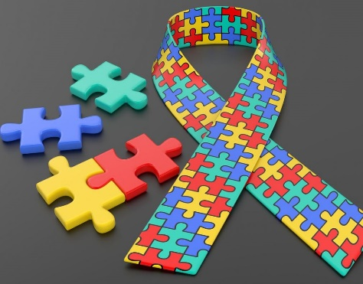
- Семейный кодекс Российской Федерации.
- Федеральный закон «Об основных гарантиях прав ребенка в Российской Федерации» от 24.07.1998 г. № 124-ФЗ.
- Федеральный закон Российской Федерации от 29.12.2012 г. № 273-ФЗ «Об образовании в Российской Федерации».
- Закон Российской Федерации от 24.11.1995 г. № 181-ФЗ «О социальной защите инвалидов в Российской Федерации» с изменениями и дополнениями, вступившими в силу 01.09.2013 г.
- Указ Президента Российской Федерации от 01.06.2012 г. № 761 «О Национальной стратегии действий в интересах детей на 2012–2017 годы».
- Приказ Министерства образования и науки Российской Федерации от 19.12.2014 г. № 1598 «Об утверждении федерального государственного образовательного стандарта начального общего образования обучающихся с ОВЗ».
- Приказ Министерства образования и науки Российской Федерации от 19.12.2014 г. № 1599 «Об утверждении федерального государственного образовательного стандарта образования обучающихся с умственной отсталостью (интеллектуальными нарушениями)».
- Приказ Министерства образования и науки Российской Федерации от 20.09.2013 г. № 1082 «Положение о психолого-медико-педагогической комиссии».
- Приказ Министерства здравоохранения Российской Федерации от 30.06.2016 г. № 436н «Об утверждении перечня заболеваний, наличие которых дает право на обучение по основным общеобразовательным программам на дому».
- Письмо Министерства образования и науки Российской Федерации от 07.06.2013 г. № ИР-535/07 «О коррекционном и инклюзивном образовании детей».
- Письмо Министерства образования и науки Российской Федерации от 23.05.2016 г. № ВК-1074/07 «О совершенствовании деятельности ПМПК». Методические рекомендации.
- Письмо Министерства образования и науки Российской Федерации от 24.05.2002 г. № 29/2141–6 «Методические рекомендации по организации работы центров помощи детям с РДА».
- Распоряжение Правительства Российской Федерации от 15.10.2012 г. № 1916-р «Об утверждении плана первоочередных мероприятий до 2014 года по реализации Национальной стратегии действий в интересах детей на 2012–2017 годы».
- Постановление Правительства Российской Федерации от 01.12.2015 г. № 1297 (ред. от 25.05.2016 г.) «Об утверждении государственной программы Российской Федерации «Доступная среда» на 2011–2020 годы».
- Распоряжение Правительства Российской Федерации от 31.08.2016 г. № 1839-р «Об утверждении Концепции развития ранней помощи в Российской Федерации на период до 2020 года».
Требования к организации образовательного процесса для детей с ОВЗ раскрываются в статье 79 № 273-ФЗ В ней указывается, что образование обучающихся с ОВЗ, в том числе детей-инвалидов, может быть организовано как совместно с другими обучающимися, так и в отдельных классах, группах или в отдельных организациях, осуществляющих образовательную деятельность.
Также в статье 79 п. 1 указано, что «содержание образования и условия организации обучения и воспитания обучающихся с ограниченными возможностями здоровья определяются адаптированной образовательной программой, а для инвалидов также в соответствии с индивидуальной программой реабилитации инвалида».
В ФЗ № 273 «Об образовании в Российской Федерации» впервые законодательно определена категория детей с расстройствами аутистического спектра.
Определены адаптированные программы для всех ступеней образования.
По рекомендации ПМПК образовательная организация обязана разработать АОП и индивидуальный образовательный маршрут для ребенка пришедшего в эту образовательную организацию.

Модели получения образования обучающимися с РАС
При организации образования обучающихся с РАС должны учитываться их основные особенности и индивидуальные потребности. Среди них:
– значительная вариативность выраженности нарушений развития, неоднородность группы детей с РАС;
– потребность в индивидуализации форм и содержания образования детей с РАС;
– необходимость обеспечения возможности для гибкого изменения условий получения образования обучающимися с РАС;
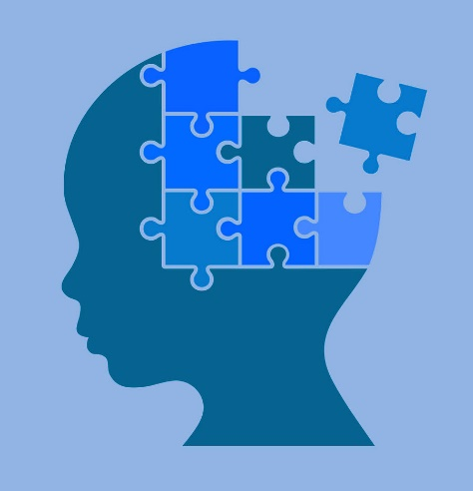
– необходимость в различных моделях получения образования детьми с РАС.
Вариативность моделей индивидуальных образовательных маршрутов может исходить из форм обучения. Обучение может проходить: в очной, очно-заочной, заочной форме.
Также существует форма надомного обучения. При этом закон допускает сочетание различных форм обучения при получении образования.
Следовательно, образовательной организации необходимо использовать все варианты форм обучения с целью разработки наиболее эффективных индивидуальных образовательных маршрутов для каждого обучающегося с РАС.

Образование детей с РАС может быть организовано по следующим моделям образования:
– полная инклюзия: один или несколько учащихся с РАС постоянно обучаются в обычном общеобразовательном классе со сверстниками, не имеющими ограничений по возможностям здоровья, при условии обязательной организации психолого-педагогического сопровождения;
– частичная инклюзия, вариант 1: учащиеся с РАС проводят со сверстниками, не имеющими ограничений по здоровью, только часть учебного и внеклассного времени (гибкий класс, ресурсный класс, автономный класс);
– частичная инклюзия, вариант 2: учащиеся с РАС обучаются в отдельных классах для детей с иными нарушениями развития (с задержкой психического развития, интеллектуальными нарушениями);
– отделения и классы для детей с РАС в школе, реализующей адаптированные основные образовательные программы;
– сочетание обучения в различных образовательных учреждениях.

Мероприятия по подготовке образовательной организации
к обучению детей с РАС
Перед началом обучения детей с РАС, на подготовительном этапе, администрация образовательной организации должна оценить свои ресурсы (кадровые, материально-технические и финансовые), чтобы восполнить имеющиеся дефициты до начала учебного года. Образование ребенка с РАС, независимо от модели обучения, требует координации действий всех специалистов (учителя, тьютора, педагога-психолога, учителя-логопеда, учителя-дефектолога и др.), а также администрации ОО, с целью обязательной организации регулярного и качественного междисциплинарного взаимодействия.

Обратите внимание на локальные акты, закрепляющие основные положения, регламентирующие процесс обучения детей с РАС:
– «О психолого-педагогическом консилиуме школы (ППк)».
Документ определяет цели и задачи ППк, состав и организацию его работы, основные направления деятельности и функции. Грамотно организованная деятельность ППк позволяет коллегиально определять цели и задачи обучения и воспитания ребёнка с РАС с учётом его индивидуальных возможностей, а также направления коррекционно-развивающей работы.
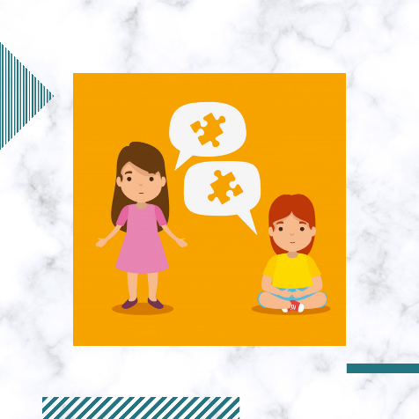
– «О коррекционно-развивающей работе».
Документ определяет приоритеты при определении форм и направлений коррекционной работы на основании заключения ПМПК и в зависимости от рекомендаций ППк школы, в том числе время индивидуальных и групповых коррекционных занятий в соответствии с возрастными и индивидуальными особенностями ребенка с РАС. Например, время индивидуального коррекционного занятия учителя-логопеда с ребенком может составлять 20 минут. При этом для обучающегося с РАС коррекционное занятие считается за 1 час, а для педагога – за 20 академических минут.
– «О реализации адаптированных образовательных программ».
В документе определяются условия и особенности разработки адаптированной образовательной программы на отдельного ребёнка с РАС.
– Положение об организации промежуточных и итоговых аттестаций обучающихся с ОВЗ, в том числе с РАС.
Образование обучающихся с РАС, невозможно без индивидуализации планируемых результатов и системы оценки достижения планируемых результатов освоения АООП НОО и, естественно, без адаптации программ учебных предметов и курсов внеурочной деятельности.
– «Об обучении по индивидуальному учебному плану».
В документе определяются основные причины, а также условия организации обучения по индивидуальному учебному плану (далее – ИУП). К таким причинам можно отнести:
• ребенок с РАС обучается в общеобразовательном классе с детьми без особых образовательных потребностей (полная инклюзия);
• ребенок интегрирован в класс, в котором обучаются дети с ОВЗ другой категории, например, дети с задержкой психического развития;
• ребенок испытывает значительные трудности в освоении одного или нескольких предметов;
• ребенок имеет академическую задолженность;
• другие причины.
При разработке локальных актов образовательной организации для реализации АООП НОО обучающихся с РАС необходимо учитывать следующие статьи закона «Об образовании в Российской Федерации» и положения ФГОС НОО обучающихся с ОВЗ:
– Статья 34. Основные права обучающихся и меры их социальной поддержки и стимулирования: «Обучающимся предоставляются академические права на: обучение по индивидуальному учебному плану в пределах осваиваемой образовательной программы в порядке, установленном локальными нормативными актами ОО».
– Статья 42. Психолого-педагогическая, медицинская и социальная помощь обучающимся, испытывающим трудности в освоении основных общеобразовательных программ, развитии и социальной адаптации:
Центры психолого-педагогической, медицинской и социальной помощи оказывает поддержку организациям, осуществляющим образовательную деятельность, по вопросам обучения и воспитания детей с РАС:
• осуществляет психолого-педагогическое сопровождение обучающихся с РАС и их семей.
• оказывает методическую помощь организациям, включая помощь в разработке адаптированных образовательных программ, индивидуальных учебных планов, выборе оптимальных методов обучения и воспитания обучающихся с РАС;
• осуществляет мониторинг эффективности оказываемой помощи обучающимся с РАС, испытывающим трудности в освоении основных образовательных программ, развитии и социальной адаптации.
– Статья 58. Промежуточная аттестация обучающихся, ч. 9:
«Обучающиеся в образовательной организации по образовательным про-граммам начального общего, основного общего и среднего общего образования, не ликвидировавшие в установленные сроки академической задолженности с момента ее образования, по усмотрению их родителей (законных представителей) оставляются на повторное обучение, переводятся на обучение по адаптированным образовательным программам в соответствии с рекомендациями психолого-медико-педагогической комиссии либо на обучение по индивидуальному учебному плану».
– ФГОС НОО обучающихся с ОВЗ п. 2.9.9:
«Обучающийся с ОВЗ имеет право на прохождение текущей, промежуточной и итоговой аттестации в иных формах».
– Статья 60. Документы об образовании и (или) о квалификации.
Документы об обучении: «Лицам обучавшимся по адаптированным основным общеобразовательным программам вариант 1 и вариант2, выдается свидетельство об обучении
– Статья 79. Организация получения образования обучающимися с ограниченными возможностями здоровья:
Говорится об адаптированных программах, и специальных условиях обучения

Помимо разработки необходимых локальных актов, для обучения детей с РАС в организации, необходимо соблюдение ряда важных условий:
– Взаимодействие с региональным и/или федеральным ресурсным центром по организации комплексного сопровождения детей с РАС
с целью методической поддержки по вопросам обеспечения образования и психолого-педагогического сопровождения обучающихся с РАС (при его наличии в регионе РФ).
– Повышение уровня квалификации педагогических работников образовательной организации
(курсы повышения квалификации в сфере обучения и воспитания детей с РАС).
- Деятельность в школе психолого-педагогического консилиума, в том числе службы психолого-педагогического сопровождения.
В зависимости от потребностей ребенка или группы детей в условиях полной или частичной инклюзии по первому варианту, а также возможностей школы, такая служба может включать специалистов различного профиля: педагога-психолога, учителя-дефектолога, учителя-логопеда, тьютора, педагогов дополнительного образования, социального педагога.

Психолого-педагогический консилиум
Консилиум решает следующие вопросы:
- проведение психолого-педагогического обследования,
- анализ проблем обучения и воспитания ребенка в семье или в школе,
- организационно-методическая поддержка специалистов, работающих с ребенком.
В заседаниях консилиума по обсуждению наиболее сложных вопросов оказания обучающемуся с РАС комплексной помощи принимают участие специалисты, работающие с ребенком, и родители обучающегося.
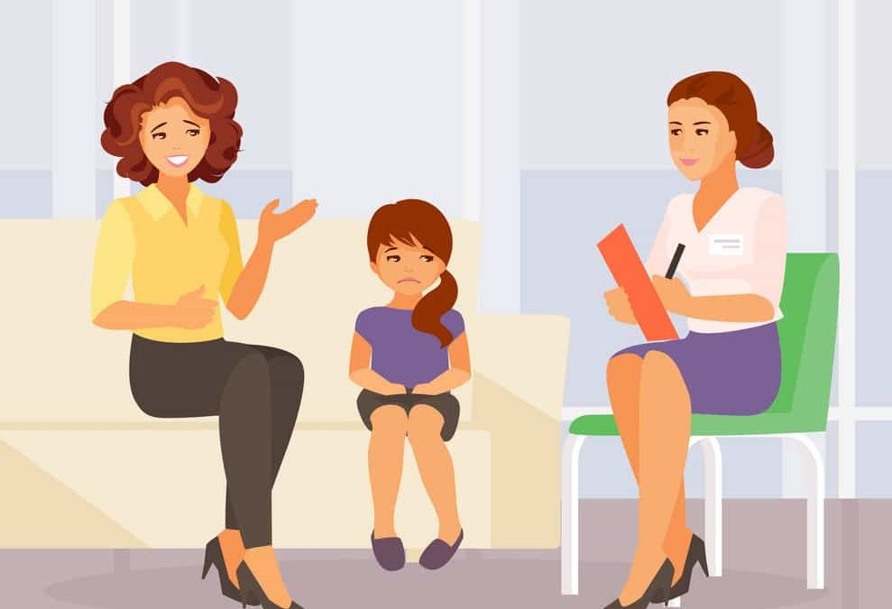
С целью координации медицинского и психолого-педагогического аспектов помощи детям с РАС необходимо проведение регулярных консультаций с врачами (психиатром), с неврологом. В ходе диалога обсуждаются вопросы возможного изменения медикаментозного воздействия, проведения медицинского обследования, изменения подходов психолого-педагогической работы с ребенком, введения индивидуального графика посещения ребенком образовательной организации и другие.
По итогам работы ППк составляется протокол, и при необходимости, даются рекомендации о внесении изменений в АОП, СИПР. Плановые заседания ППк проводятся 3 раза в год (в начале, середине и конце года), а при необходимости и чаще.
– Организация сетевого взаимодействия с центром психолого-педагогической, медицинской и социальной помощи, с организациями дополнительного образования, другими учреждениями в целях разработки адаптированной образовательной программы обучающегося с РАС, в том числе организации психолого-педагогического сопровождения, дополнительного образования, медицинских и социальных услуг.
– Подбор и создание необходимой для ребенка формы организации обучения: очная, очно-заочная (в условиях обучения на дому).
– Индивидуализация (адаптация) содержания образования,
включающая разработку адаптированной образовательной программы и
Индивидуального образовательного маршрута, разработкой которого занимаются все специалисты сопровождения (учитель, тьютор, психолог, логопед, дефектолог, учитель адаптированной физкультуры)
Все это разрабатывает организация по итогам первичной диагностики ребенка. В сентябре.

Примерный регламент организации обучения ребёнка с РАС

Алгоритм действий образовательной организации по включению ребёнка с РАС в образовательный процесс:

- Знакомство с ребенком и его родителями до начала учебного года.

Это необходимо для предварительного установления контакта, знакомства ребенка с учителем, с пространством школы, класса до того момента как появится большое количество других участников образовательного процесса (учеников, учителей).

- Разработка АООП соответствующего варианта на основе примерной АООП НОО обучающихся с РАС

Важно отметить, что адаптированная основная образовательная программа разрабатывается образовательной организацией независимо от количества детей с РАС.

- Организация сопровождения обучающегося с РАС тьютором в адаптационный период.

Адаптационным периодом считаются первые несколько недель обучения. По решению ППк предоставление услуг тьютора либо ассистента (помощника) может быть организовано на более длительный период. Это положение закрепляется в локальном акте о коррекционно-развивающей работе.

- Проведение обследования ребенка с РАС.

Обследование совпадает по времени с адаптационным периодом, в течение которого учитель и специалисты службы сопровождения (педагог-психолог, логопед, учитель-дефектолог) осуществляют оценку уровня развития ребенка, уровня обученности, его индивидуальных возможностей и потребностей. Оценка осуществляется в ходе учебного процесса, режимных моментов (перемена, завтрак), внеурочной деятельности. Полная и достоверная информация о текущем уровне развития ребенка, его индивидуальных особенностях и потребностях позволит более точно определить цели, задачи и планируемые результаты коррекционно-развивающей работы. Кроме того, эта информация поможет специалистам службы сопровождения, а также учителю организовать пространственно-временную среду класса, рабочее место ученика с РАС.

- Проведение психолого-педагогического консилиума (ППк).

Несмотря на то, что основные условия обучения детей с РАС прописывает ППК, определение индивидуальных условий для конкретного ребенка, а также постановка индивидуальных целей обучения и коррекционно-развивающей работы – функция школьного консилиума. Все решения по обучению и сопровождению ребенка с РАС принимаются коллегиально на определенный срок (обычно на одно полугодие) с прописанной ответственностью каждого участника междисциплинарной команды, в индивидуальном маршруте.

На первом ППк школы, который обычно проходит в середине сентября (по истечении адаптационного периода), междисциплинарная команда на основании результатов комплексной диагностики и в ходе совместного обсуждения определяет:
• основные особенности ребенка, препятствующие его адаптации, а также успешному освоению АООП НОО;
• специальные условия обучения.
• содержание, методы и формы комплексного психолого-педагогического сопровождения ребенка и его семьи;
• направления, цели и задачи коррекционно-развивающей работы, обучения и воспитания ребенка.
- Разработка адаптированной образовательной программы обучающегося с РАС, и маршрута, то есть на конкретного ребенка,
- Ознакомление родителя с АОП
(родитель дает согласие на её реализацию после того, как учитель и специалисты службы сопровождения информируют его о планируемой работе с ребенком).

- Проведение в конце учебного года итогового заседания ППк, на котором осуществляется комплексная оценка динамики в развитии ребенка и освоении им АООП НОО. Кроме того, на итоговом заседании ППк планируются мероприятия по осуществлению образовательной деятельности с обучающимся с РАС в следующем учебном году. При необходимости родителям ученика может быть рекомендовано повторное посещение ПМПК с целью уточнения варианта АООП НОО на следующий учебный год.
Подобный алгоритм может быть использован при любой модели обучения детей с РАС: как для одного ребёнка, обучающегося в классе с детьми, не имеющими ОВЗ, так и для группы учащихся с РАС, находящихся в ресурсном классе, или в классе с детьми, имеющими другие ОВЗ, или в отдельном классе в специализированном коррекционном учреждении для детей с РАС. При обучении группы детей с РАС, которым в заключении ПМПК прописан один и тот же вариант АООП НОО, образовательная организация разрабатывает адаптированную основную образовательную программу начального общего образования на основе примерной АООП НОО РАС, общую для всех обучающихся.
Варианты АООП НОО обучающихся с РАС в соответствии с ФГОС НОО обучающихся с ОВЗ
В рамках Федерального государственного образовательного стандарта начального общего образования обучающихся с ограниченными возможностями здоровья, утвержденного Приказом Министерства образования и науки Российской Федерации от 19 декабря 2014 года, впервые нормативно закрепляются дифференцированные требования к начальному общему образованию детей с РАС, определяющие вариативность и разнообразие содержания АООП НОО и результатов обучения. Тем самым обеспечиваются возможности для выбора и реализации оптимального пути развития каждого обучающегося с РАС с учетом его особых образовательных потребностей, состояния здоровья, типологических и индивидуальных особенностей.
Это условие определяется наличием в стандарте четырех вариантов адаптированной основной образовательной программы: АООП вариант 8.1; АООП вариант 8.2; АООП вариант 8.3 и АООП вариант 8.4.
Заключение и рекомендации ПМПК являются официальным юридическим документом, обязательным к исполнению образовательной организацией и определяющим вариант АООП НОО (8.1; 8.2; 8.3; 8.4) и специальные условия получения образования конкретным учащимся.
Согласно ФГОС НОО обучающихся с ОВЗ, обучение ребенка с РАС по варианту осваиваемой АООП, рекомендованному ПМПК, не является зафиксированным раз и навсегда. Предусматривается возможность перехода с одного варианта программы на другой, т.е. возможность гибкой смены образовательного маршрута, программ и условий получения начального общего образования обучающимся с РАС на основе комплексной оценки личностных, метапредметных и предметных результатов освоения АООП НОО и заключения психолого-медико-педагогической комиссии. При этом учитывается мнение родителей (законных представителей). Рассмотрим основные особенности при организации обучения детей с РАС по четырём вариантам АООП НОО РАС в соответствии с требованиями ФГОС НОО обучающихся с ОВЗ.
Вариант 8.1 АООП НОО обучающихся с РАС
Данный вариант программы является цензовым и предусматривает обучение по модели инклюзивного образования (при этом любая образовательная организация может открыть и отдельный класс для детей с РАС, обучая их по варианту 1 АООП РАС).
Основные особенности реализации АООП НОО по варианту 8.1:
– Результаты освоения АООП НОО соответствуют ФГОС НОО.
– Сроки обучения – 4 года (1 – 4 классы).
– Коррекционная работа обязательна и осуществляется в ходе всего учебно-воспитательного процесса (при изучении обязательных предметов учебного плана и на индивидуальных занятиях).
- Обучающиеся, не ликвидировавшие в установленные сроки академическую задолженность с момента ее образования, по усмотрению их родителей (законных представителей) оставляются на повторное обучение, переводятся на обучение по другому варианту АООП в соответствии с рекомендациями ПМПК или на обучение по индивидуальному учебному плану.
В связи с тем, что итоговые достижения ученика с РАС, осваивающего АООП НОО по варианту 8.1, должны полностью соответствовать итоговым достижениям одноклассников, не имеющих ОВЗ, и сроки обучения в начальной школе составляют 4 года, ученик с РАС в идеале переходит из класса в класс с той группой учащихся, с которой он начал своё обучение в первом классе.
Что касается деятельности учителя на уроке, то он предлагает ученику с РАС задание по теме урока, общей для всех учеников класса, с минимальной адаптацией, которая может касаться объёма этого задания (вместо 10-ти примеров решить 5), либо упрощения инструкции к нему (инструкция в виде пошагового алгоритма).
Вариант 8.2 АООП НОО обучающихся с РАС
Данный вариант программы также является цензовым и предусматривает возможность получения образования как по модели инклюзивного образования, так и в отдельном классе. Основные особенности реализации АООП НОО по варианту 8.2:
- Результаты освоения АООП НОО сопоставимы с итоговыми результатами сверстников, не имеющих ограничений по возможностям здоровья, т.е. с требованиями ФГОС НОО.
– Пролонгированные сроки обучения:
– 5 лет (1–5 классы)
– В случае если обучающийся не достигает минимального уровня овладения предметными результатами по всем или большинству учебных предметов в течение года, по рекомендациям ПМПК и с согласия родителей (законных представителей) организация может перевести его на обучение по варианту 8.3 или на обучение по индивидуальному учебному плану.
В связи с тем, что ученик с РАС, обучающийся по варианту 8.2, имеет ряд индивидуальных особенностей и особых образовательных потребностей, при этом осваивает программу начального образования в пролонгированные сроки (5 или 6 лет), и его итоговые достижения сопоставимы с итоговыми достижениями одноклассников, не имеющих ОВЗ, от учителя требуются большие усилия по адаптации учебного материала.
Следует стремиться к тому, чтобы задание, которое выполняет ученик с РАС, совпадало с темой урока остального класса. При этом оно может быть сокращено по объёму и несколько упрощено по содержанию. Принципиально важно, чтобы фронтальная инструкция для всего класса полностью или частично была обращена и к ученику с РАС, и вид деятельности, которым занимаются одноклассники, совпадал с его видом деятельности (если все пишут, то ученик с РАС тоже пишет («обводит»); если все читают, то ученик с РАС тоже читает, но не слова, а, например, слоги).
Вариант 8.3 АООП НОО обучающихся с РАС
Данный вариант программы относится к нецензовому образованию и предусматривает дальнейшее обучение по ФГОС обучающихся с умственной отсталостью, получение свидетельства об обучении и возможность дальнейшего профессионального обучения.
Основные особенности реализации АООП НОО по варианту 8.3:
– По данному варианту осуществляется обучение детей с расстройствами аутистического спектра, осложненными легкой степенью умственной о Итоговые достижения не сопоставимы с итоговыми достижениями одноклассников, не имеющих ОВЗ.
– Значительный акцент в процессе обучения делается на развитии жизненных компетенций, адаптации к социальному окружению.
– Пролонгированные сроки обучения: 6 лет (1–6 классы).
  - случае обучения по адаптированной образовательной программе (АОП) в соответствии с данным вариантом АООП (инклюзивное образование) ученик может переходить из класса в класс со своими одноклассниками до окончания 9 класса.
На уроках учитель должен стараться подбирать для ученика с РАС виды деятельности, схожие с теми, которыми занимается остальной класс.
Важно отметить, что объяснение нового учебного материала ученику с РАС, обучающемуся по варианту программы 8.3 в классе детей, не имеющих ОВЗ, рекомендуется осуществлять индивидуально накануне урока в классе.
Вариант 8.4 АООП НОО обучающихся с РАС
Данный вариант программы относится к нецензовому образованию и предусматривает получение свидетельства об обучении.
Основные особенности реализации АООП НОО по варианту 8.4:
По данному варианту осуществляется обучение детей с РАС, имеющих дополнительные тяжелые множественные нарушения развития (ТМНР): умственную отсталость в умеренной, тяжелой или глубокой степени, – это категория детей, ранее находившихся вне образовательного процесса и считавшихся необучаемыми.
– Результаты освоения АООП НОО не соотносятся с содержанием и итоговыми достижениями сверстников, не имеющих ограничений по возможностям здоровья.
– Обучение ребенка нацелено на развитие жизненных компетенций.
– Пролонгированные сроки обучения: 6 лет (1–6 классы).
– На основе данного варианта организация разрабатывает специальную индивидуальную программу развития (СИПР), учитывающую индивидуальные образовательные потребности обучающегося, включающую индивидуальный учебный план для конкретного ребенка с РАС.
Данный вариант программы предполагает планомерное введение обучающегося в более сложную социальную среду, дозированное расширение учебной нагрузки и повседневных
социальных контактов обучающегося в доступных для него пределах.
В связи с этим в образовательной организации в рамках СИПР должно быть предусмотрено большое количество часов индивидуальной работы по овладению образовательной программой. предварительно хорошо отработано на индивидуальных занятиях.
Таким образом, для обеспечения качественного образования обучающихся с расстройствами аутистического спектра, предоставления им специальных условий обучения в соответствии с их индивидуальными образовательными потребностями необходимо создание в образовательной организации системы условий реализации АООП НОО обучающихся с РАС в соответствии с требованиями ФГОС для обучающихся с ОВЗ.

Роль Регионального ресурсного центра в системе организации комплексного сопровождения детей
с расстройствами аутистического спектра
во Владимирской области

Куликова Н. В., методист, учитель-дефектолог

Во всем мире количество людей с диагностированным расстройством аутистического спектра ежегодно стремительно растет. До сих пор неизвестно, что является причиной его возникновения и что именно нарушается у такого ребенка. А следовательно, нет четкой системы его лечения, дальнейшей адаптации и реабилитации ребенка.
Отсюда вытекает актуальность изучения проблемы воспитания и образования детей с расстройствами аутистического спектра.
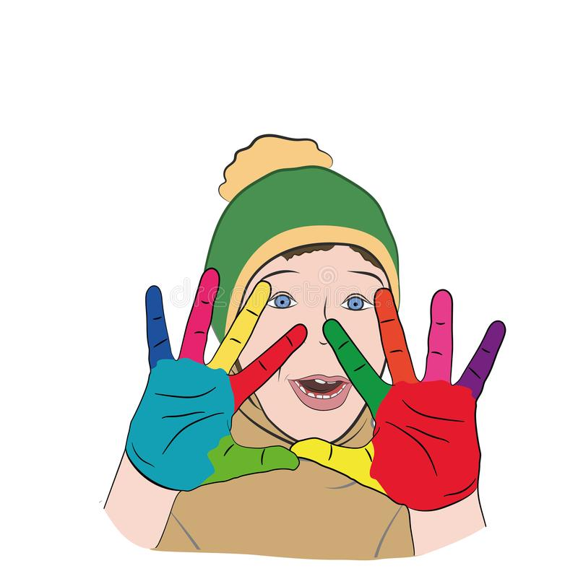
В последние годы наметилась положительная динамика в области диагностики и организации работы по оказанию специализированной помощи таким детям и их семьям. Под организацией оказания помощи детям с таким диагнозом подразумевается, в первую очередь, ранняя диагностика и лечение тех психических нарушений, которые сопутствуют либо осложняют течение аутизма.
В связи с актуальностью данной проблемы, в октябре 2018 года «Московский государственный психолого-педагогический университет» и департамент образования администрации Владимирской области заключили соглашение о сотрудничестве, в целях содействия развитию системы помощи детям с РАС.
Во исполнение условий соглашения приказом Департамента образования №113 от 14 февраля 2019 года на базе ГБУ ВО «Центр психолого-педагогической, медицинской и социальной помощи» создан Региональный ресурсный центр по организации комплексного сопровождения детей с расстройствами аутистического спектра во Владимирской области.
Одним из основных направлений деятельности РРЦ является разработка и реализация порядка межведомственного взаимодействия в рамках формирования системы комплексного сопровождения детей с РАС и семей, их воспитывающих.
В функции РРЦ входит:
- предоставление данных в региональную базу детей с РАС;
- информирование населения, родителей и педагогов о пунктах помощи для детей с РАС на уровне образования, здравоохранения, социальной защиты населения.
Ребенок начал посещать образовательную организацию, и педагоги обратили внимание на особенности его поведения: замкнутость, отчужденность, нежелание и неумение общаться со сверстниками и взрослыми, неадекватные реакции в ответ на стремление вовлечь его в совместную деятельность, трудности освоения образовательной программы - педагоги рекомендуют родителям обратиться к врачу-психиатру.

Когда ребенку устанавливают диагноз «расстройства аутистического спектра», встает вопрос: как и где его обучать и развивать? И тогда родители обращаются к специалистам психолого-медико-педагогической комиссии для определения дальнейшего образовательного маршрута для ребенка.

Психолого-педагогическая диагностика детей с РАС представляет определенные сложности из-за трудностей установления с ними контакта и аффективных реакций на незнакомых людей и обстановку.

При обследовании ребенка должны учитываться его психоэмоциональные особенности и потребности, поэтому серьезное внимание уделяется организации обследования.

При выборе количества и объема диагностических методик учитываются мотивационные условия, которые могут повлиять на поведение ребенка, особенности обработки сенсорной информации, готовность ребенка следовать вербальным инструкциям.

Целесообразно организовывать обследование таких детей в виде комплексной психолого-педагогической диагностики, которую, особенно на начальном этапе, лучше проводить одному специалисту (как правило, психологу).

Это позволяет ребенку привыкнуть к новой ситуации, дает возможность ему хотя бы немного адаптироваться, сориентироваться в пространстве кабинета, снизить тревожность и опасения. По мере того, как ребенок будет привыкать к новой обстановке, другие специалисты могут постепенно включаться в процедуру обследования. Необходимо сопровождать инструкцию доступной наглядностью, по возможности, краткой и схематичной. Важно создать для ребенка ситуацию успеха.
Программный материал для обследования предъявляется по возрасту ребенка. В случае невозможности выполнения задания предлагается программный материал более младшего возраста, доступный для выполнения ребенком. Среди необходимого методического обеспечения мы используем не только общепринятые методики обследования познавательных процессов и уровня обученности, но и современный инструментарий. Среди них можно выделить: РЕСS–карточки для проведения обследования процессов коммуникации (карточки для чтения целым словом (глобального чтения), пособие для выявления сформированности элементарного математического навыка у детей.

Алгоритм психолого-педагогического обследования:

изучение медицинской и педагогической документации, сбор и анализ анамнестических данных;

беседы с родителями (заполнение родителями анкеты);

беседы с педагогами: воспитателями, психологом (просмотр домашнего видеоархива, рисунков, других продуктов творчества самого ребенка);

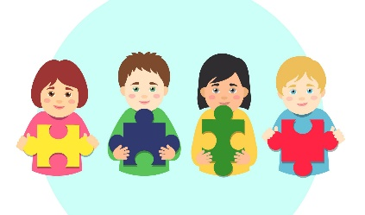
структурированное наблюдение (за свободным поведением ребенка в процессе обследования; за поведением ребенка в процессе установления контакта со специалистом; за взаимодействием ребенка с участвующими в обследовании близкими);

индивидуальный обучающий эксперимент (психолог предлагает ребенку различные экспериментальные задания, адекватные его возрасту и состоянию, остальные специалисты наблюдают);

заполнение протокола психолого-педагогического обследования ребенка;

коллегиальное обсуждение с определением общих и индивидуальных особенностей ребенка;

оформление заключений и вывода по результатам обследования.

Далее комиссия выдает на руки родителям (законным представителям) заключение, в котором указывается рекомендуемая программа: либо это адаптированная образовательная программа дошкольного образования для обучающихся с расстройствами аутистического спектра, либо для школьников - адаптированная основная общеобразовательная программа начального общего образования для обучающихся с расстройством аутистического спектра, вариант 8.1., 8.2, 8.3, 8.4.
Это заключение родители (законные представители) предъявляют в учреждение, которое они посещали, или в управление образования по месту жительства. После этого образовательной организацией разрабатывается адаптированная программа и создаются специальные условия обучения для этого ребенка.
В нашем Центре мы не только оказываем диагностическую помощь, но и осуществляем комплексное коррекционно-развивающее сопровождение детей, имеющих РАС.
Алгоритм сопровождения семьи ребенка с РАС в ГБУ ВО ЦППМС:
- Запись родителей на консультацию к специалистам.
- Приглашение родителей на индивидуальную беседу.
- Беседа с родителями (законными представителями): заполнение анкеты, сбор информации о ребенке.
- Углубленная диагностика ребенка в рамках индивидуальных (игровых) сеансов.
- Проведение индивидуальных (подгрупповых) занятий с ребенком с РАС.
Специалистами Центра разработаны дополнительные общеразвивающие программы для детей с РАС дошкольного и школьного возраста.
Целью коррекционно–развивающего комплекса является максимально возможное преодоление трудностей в организации общения и взаимодействия детей с расстройствами аутистического спектра, раскрытие их потенциальных возможностей и способностей, формирование предпосылок к социальной адаптации.
Программы рассчитаны на 25 занятий и предполагают проведение в течение недели 2-х занятий с одним ребенком тремя специалистами: одно занятие проводит один из специалистов, второе – два специалиста совместно (один – ведущий, второй выступает в качестве тьютора.
На коррекционно–развивающих занятиях мы стараемся совместно с родителями формировать новые навыки у ребенка и учим родителей закреплять и применять их в жизни, в естественной среде.

Таким образом, сопровождение семей, имеющих детей с РАС, во Владимирской области набирает обороты. И если еще три года назад родители не знали, куда им обратиться за помощью, то теперь мы смело можем сказать, что во Владимирской области такую помощь оказывают.

Методы и приемы работы дефектолога
с детьми с расстройствами аутистического спектра

Куликова Наталья Владимировна,
методист, учитель-дефектолог

Расстройства аутистического спектра (РАС, аутизм) - это нарушение психического развития, которое проявляется в течение первых трех лет жизни и является следствием нарушения функционирования мозга. Основными определяющими его признаками являются аутистические формы контактов, расстройство речи, ее коммуникативной функции, нарушение социальной адаптации, расстройство моторики, стереотипная деятельность, нарушения развития.
Таким образом, на основе особенностей развития детей с РАС можно сделать следующие выводы:
- дети обладают узким кругом общения со сверстниками и взрослыми;
- познавательный интерес и коммуникативные потребности на низком уровне;
- «модель», строящаяся на целостном восприятии от анализаторов, как правило, искажена в связи с анамнезом;
- игровая деятельность не соответствует нормативному уровню развития.
Главная задача дефектолога - вовлечь ребенка в индивидуальную и совместную деятельность. С этой целью нужно применять в работе с детьми с РАС специфические формы, приемы и методы.
Важным при обучении ребёнка с расстройствами аутистического спектра является установление эмоционального контакта. Это требует от педагога тщательной подготовки, терпения, гибкости и интуиции. На первом этапе мы работаем в тесном контакте с родителями: узнаем о привычках детей, манеру общения родителей с детьми, режимные моменты, специфические сенсорные нарушения и т.д. Вместе с ними мы определяем предметы или деятельность, которые вызывают у ребенка интерес. Это могут быть компьютерные игры, лепка из пластилина и даже любимые блюда. Далее используем эти сведения на своих занятиях как стимул для совместной деятельности или поощрение за выполненное задание, что дает возможность в дальнейшем продуктивно строить взаимоотношения с ребенком.
Так как у детей с РАС наблюдаются эхолалии (повторение слов, фраз) и стереотипии (повторение действий), в работе мы применяем специфические формы, приемы и методы. Одной из таких форм являются совместные занятия специалистов, например, учителя-логопеда и учителя-дефектолога или педагога-психолога и учителя-дефектолога.
На занятиях воздействуем как на фронтальные, так и периферические зоны восприятия. Один специалист находится перед ребенком (во фронтальной зоне) и ведет занятие, а второй специалист – в периферической зоне, оказывает все виды помощи. Сначала говорит за ребенка, затем помощь осуществляется частично (начало фразы, начало действия). Постепенное уменьшение помощи взрослого дает возможность ребенку в дальнейшем выполнять эти действия самостоятельно. В ходе систематической работы мы отметили, что фронтальная зона восприятия ребенка становится более активной. 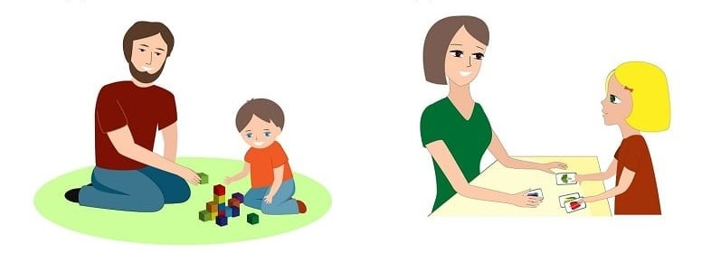
Для улучшения коммуникативных возможностей используются средства альтернативной коммуникации, при которой осуществляется переход от реального предмета к фотографии этого предмета, затем к цветному изображению и к черно- белому изображению (схеме).
Также в работе с данной категорией детей используется визуальное расписание - изображения и слова, которые направляют ребёнка к выполнению последовательности действий на занятии. Расписание представляет собой альбом, в который включены фотографии заданий, расположенные в последовательности, соответствующей структуре занятия. Обязательным условием использования расписания мы считаем включение поощрения (стимула), который ребёнок получает в итоге работы.
С помощью пиктограмм и расписания происходит активизация общения детей, закрепляются представления о времени, характере деятельности, что способствует общей организации, развитию речи, других функций психической деятельности.
При коррекции эхолалии педагог должен четко продумывать инструкцию и повторять ее не более 2-х раз. Объяснять следует спокойным, ровным тоном, чтобы излишняя эмоциональность не мешала, не отвлекала ребенка от подачи основного материала.
Задания должны иметь четкую цель, методы и динамично сменять друг друга. Все задания предлагаются в игровой форме. Увеличение сложности заданий происходит по мере усвоения материала. При двигательных аутостимуляциях (повторяющиеся движения) мы подстраиваемся под ребенка, используя рифмованные физкультминутки, тем самым замещая стереотипные движения целенаправленными.
Так как дети с РАС стремятся к относительному постоянству, занятия имеют чёткую структуру.
Мы работаем по дополнительной общеразвивающей программе «Психолого-педагогическая помощь детям с расстройствами аутистического спектра, проявляющимися в трудностях организации общения и взаимодействия с другими людьми (3 – 7 лет)», разработанной специалистами ГБУ ВО ЦППМС.
Примерная структура занятия.
1. Организационный момент:
- ритуал приветствия (с одним ребёнком все время одинаковый);
- настрой на работу - использование предметов, привлекающих внимание ребёнка (звучащие предметы, световые эффекты).
Задачи этапа:
- фиксирование взгляда на лице педагога, сидящем напротив; на движущемся предмете.
- развитие умения концентрировать внимание и реагировать на обращение окружающих.
2. Сообщение темы занятия через визуальное расписание (сначала - потом).
Задачи этапа: нацеливание ребёнка на последовательность заданий расписания, формирование стимула (предметы, вызывающие у ребёнка интерес: игры, любимые лакомства и т.д.).
3. Основная часть.
Задачи этапа:
- развитие понимания речи (на бытовых обобщённых понятиях);
- развитие понимания обращённой речи и простейших инструкций;
- развитие зрительного восприятия: соотнесение предметов с картинкой, предмета с пиктограммой, нахождение одинаковых картинок;
- развитие возможности активно пользоваться речью (отражённо, с опорой на образец);
- развитие умения соотносить речевой образец с действием;
- формирование обобщённых понятий в пассивной речи.
4. Физ. минутка (с музыкальным сопровождением, если нет сенсорных нарушений).
Задачи этапа:
- развитие общей моторики (подбор действий и упражнений с учётом физического развития ребёнка);
- развитие умения соотносить речь с действием;
- развитие целенаправленности движений;
- развитие мотивации с помощью предметов-стимулов.
- снятие психоэмоционального напряжения через организацию динамической паузы.
5. Упражнение на развитие мелкой моторики.
Задачи:
- развитие умения соотносить речь и движения (с помощью рифмованных стихов, соответствующих лексической теме);
- развитие пальчиковой моторики.
6. Штриховка, обводка, раскрашивание.
Задачи:
- развитие зрительно-моторной координации;
- развитие зрительного восприятия (узнавание схематичного изображения и соотнесение его с предметом и названием (словом);
- формирование сенсорных эталонов (цвет, форма, величина);
- закрепление обобщённого понятия.
7. Закрепление изученного материала (предъявление стимула, соответствующего лексической теме).
Задачи:
- развитие мимики (мимические упражнения);
- развитие артикуляционного аппарата;
- развития восприятия вкусовых качеств, запахов;
- развитие тактильно-двигательного восприятия (действия с разнофактурными материалами);
- развитие мотивации и волевой регуляции;
- установление тесного эмоционального контакта с педагогом.
8. Подведение итога занятия с целью получения обратной связи от обучающихся, которая предполагает эмоциональную и познавательную оценку приобретённых знаний, умений и навыков.
Интегрированные занятия направлены на создание благоприятного климата, для развития у обучающихся коммуникативных навыков в различных ситуациях общения со сверстниками и взрослыми, воспитание у них интереса к окружающим людям, создание ситуаций, позволяющих ребёнку проявить и развить свои способности, дальнейшее обогащение и совершенствование речевых средств общения.
Уровень усвоения программы у каждого ребенка с РАС разный, спрогнозировать динамику развития у детей этой категории очень сложно. Обязательное условие для положительной динамики - многократное повторения речевого материала. Поэтому программа построена по цикличному принципу и предполагает повторение лексической тематики в каждом блоке на более высоком уровне с усложнением речевого материала и закрепление материала в домашних условиях родителями.
Правильно организованная среда обучения и совместная работа с родителями дает положительные результаты развития, обучения и воспитания детей с РАС.

Литература
- Никольская О.С., Баенская Е.Р., Либлинг М.М. Аутичный ребенок: пути помощи. М., 20077.
- Шипицина Л.М. Детский аутизм: Хрестоматия. СПб. «Дидактика Плюс», 2001.
- Нуриева Л. Г. Развитие речи у аутичных детей / Издательство: Теревинф, 2003.

СПИСОК ЛИТЕРАТУРЫ

- Айрес Э. Дж. Ребенок и сенсорная интеграция. Понимание скрытых проблем развития / пер. с англ. Юлии Даре. М.: Теревинф, 2009. - 272 с.
- Алвин Дж., Уорик Э. Музыкальная терапия для детей с аутизмом. Пер. с англ. Ю.В. Князькиной. М.: Теревинф, 2008.— 208 с.
- Алексеева В. В., Волков А. А., Шаргородская Л. B. Обеспечение доступности образования и социализации детей с РАС и выраженными проблемами поведения в условиях общеобразовательной школы // Инклюзивное образование: практика, исследования, методология: сб. материалов II Международной научно-практической конференции / отв. ред. С. В. Алехина. М., 2013. С. 185-189.
- Алехина С. В. Современный этап развития инклюзивного образования в Москве // Инклюзивное образование. Вып. 1. М.: Центр «Школьная книга», 2010. С. 6–11.
- Алёхина С. В. Технологии психолого-педагогического сопровождения инклюзивного процесса. Лекция в рамках Всероссийской научной школы с международным участием «Эффективные технологии инклюзивного образования» [Электронный ресурс]: Новосибирск, Новосибирский государственный педагогический университет, 22 октября 2013.
- Аппе Ф. Введение в психологическую теорию аутизма. М: Теревинф, 2006. - 216 с.
- Аутизм: методические рекомендации по психолого-педагогической коррекции. Сборник методических статей. М.: СигналЪ, 2001.
- Баряева Л.Б., Вечканова И.Г., Загребаева Е.В., Зарин А.П. Театрализованные игры-занятия с детьми с проблемами в интеллектуальном развитии. СПб.: Союз, 2001. - 310 с.
- Башина В. М. Аутизм в детстве. М.: Медицина, 1999. - 236 с.
- Борисова Н. В., Прушинский С.А. Инклюзивное образование: Право, принципы, практика. М.: Владимир; ООО «Транзит-ИКС», 2009. 88 с.
- Бут Т., Эйнскоу М. Показатели инклюзии: Практическое пособие / Под ред. М. Вогана. М.: РООИ «Перспектива», 2007. - 123 с.
- Включение детей с ограниченными возможностями здоровья в программы дополнительного образования. Методические рекомендации / под ред. А. Ю. Шеманова, отв. ред. С. В. Алёхина. М., 2012. - 213 с.
- Выготский Л. С. Диагностика развития и педологическая клиника трудного детства // Собрание сочинений: В 6-ти т. Т. 5: Основы дефектологии. М.: Педагогика, 1983. С. 257–321.
- Гилберт К., Питерс Т. Аутизм: медицинское и педагогическое воздействие. М.: Владос, 2002. - 144 с.
- Грей К. Социальные истории: Инновационная методика для развития социальной компетентности у детей с аутизмом / К. Грей. – Екатеринбург: Рама Паблишинг, 2018. – 432 с.

Грэндин Т., Скариано М. М. Отворяя двери надежды. Мой опыт преодоления аутизма / Пер. с англ. Н. Л. Холмогоровой. - М.: Центр лечебной педагогики, 1999. - 228 с.
- Григоренко Е.Л. Расстройства аутистического спектра. Вводный курс: Учебное пособие для студентов / Е. Л. Григоренко. – Москва: Практика, 2018. – 280 с.
- Дардиг Д., Хьюард У. Давай договоримся! Книга о договорах для детей и их родителей / Д. Дардиг, У. Хьюард. – Москва: Практика, 2016. – 160 с.
- Делани Т. Развитие основных навыков у детей с аутизмом: Эффективная методика игровых занятий с особыми детьми / Т. Делани. – Екатеринбург: Рама Паблишинг, 2016. – 272 с.
- Детский аутизм: диагностика и коррекция. Учебное пособие для студентов высших и средних педагогических, психологических и медицинских учебных заведений / Авторы - Е. С. Иванов, Л. Н. Демьянчук, Р. В. Демьянчук. - СПб., Изд-во "Дидактика Плюс", - 2004. -80 с.
- Елисеева, М.Б. Макартуровский опросник: русская версия. Оценка речевого и коммуникативного развития детей раннего возраста. Нормы развития. Образцы анализа. Комментарии. М. Б. Елисеева, Е. А. Вершинина, В. Л. Рыскина. – Иваново: ЛИСТОС, 2016. – 76 с.
- Кагарлицкая Г. С. Дети с расстройством аутистического спектра: с чего начать? // Воспитание и обучение детей с нарушением развития (методический и практический журнал). М.: Школьная Пресса, 2010. № 1. С. 52–57.
- Карвасарская И.Б. В стороне. Из опыта работы с аутичными детьми. М.: Теревинф, 2003. — 70 с.
- Карвасарская Е.Е. Осознанный аутизм, или Мне не хватает свободы… Книга для тех, чья жизнь связана с аутичными детьми. М.: Генезис, 2010.
- Ковалев Е. Е., Староверова М. С. Образовательная интеграция (инклюзия) как закономерный этап развития системы образования // Инклюзивное образование. Выпуск 1. М.: Центр «Школьная книга», 2010. С. 26-36.
- Крановиц, К.С. Разбалансированный ребенок: Как распознать и справиться с нарушениями процесса обработки сенсорной информации / К. С. Крановиц. – Санкт-Петербург: Редактор, 2012. – 379 с.
- Купер, О.Д. Прикладной анализ поведения / О.Д. Купер, Т .Э. Херон, У.Л. Хьюард. – Москва: Практика, 2016. – 826 с.
- Лебединская К. С., Никольская О. С. Диагностика детского аутизма. Ранний возраст. М.: Просвещение, 1991. - 53 с.
- Леймбах М. Дэниэл молчит. Пер. с англ. Е. Ивашина. - М. : Фантом-Пресс, ЭКСМО, 2008. - 352 с.
- Лиф Р., Макэкэн Д. Стратегии работы с поведением. Учебный план интенсивного поведенческого вмешательства при аутизме / Перевод с англ. Под общей редакцией Толкачева Л. Л. М.: ИП Толкачев, 2016. - 608 с.
- Лютова Е. К., Монина Г. Б. Шпаргалка для родителей: Психокоррекционная работа с гиперактивными, агрессивными, тревожными и аутичными детьми. — СПб.: Издательство «Речь», 2007 — 136 с: ил.
- Манелис Н.Г., Волгина Н.Н., Никитина Ю.В., Панцырь С.Н., Феррои Л.М. Организация работы с родителями детей с расстройствами аутистического спектра. Методическое пособие / Под общ. ред. А.В. Хаустова. М.: ФРЦ ФГБОУ ВО МГППУ, 2017. - 94 с.
- Модель обучения детей с расстройствами аутистического спектра (РАС) в общеобразовательной школе: методическое пособие / Егорова Л. В., Зверева Е. А., Орлова М. А., Шаргородская Л. В., Чурилина Е. В. — М.: 2015. – 88 с.
- Морозова, Т. Воспитание малыша, или Чего хотят дети / Т. Морозова, С. Довбня, С. Бриттен, К. Пакеринг. – СПб.: 2010. – 192 с.
- Никитина Ю.В., Солдатенкова Е.Н. Рекомендации для сотрудников ДОУ, работающих с детьми, имеющими расстройства аутистического спектра // Аутизм и нарушения развития. 2015. № 1 (46). С.19-23.
- Никольская О.С. и др. Аутизм: возрастные особенности и психологическая помощь. М.: Полиграф сервис, 2003. - 232 с.
- Никольская О.С. Психологическая помощь ребенку с аутизмом в процессе совместного чтения // Альманах Института коррекционной педагогики. Вып. 20. 2014.
- Никольская О.С. Специальный федеральный государственный стандарт начального образования детей с нарушениями аутистического спектра // Альманах института коррекционной педагогики. Вып. 14. 2010
- Никольская О.С., Баенская Е.Р., Либлинг М.М. Аутичный ребенок. Пути помощи: Теревинф; М.; 2007.
- Никольская О.С., Костин И.А. Еще раз про особые образовательные потребности младшего школьника с расстройствами аутистического спектра // Дефектология. 2015. № 6. С. 17-26.
- Нуриева Л.Г. Развитие речи у аутичных детей: методические разработки. М.: Теревинф, 2003. - 160 с.
- Организация инклюзивного образования для детей с ограниченными возможностями здоровья: Учебное пособие / Отв. ред. С. В. Алехина, Е. Н. Кутепова. М.: МГППУ, 2013. - 156 с.
- Пособие для родителей, семьи и друзей. Обратите внимание: аутизм. Фонд «Выход», – М.: 2014. – 36 с.
- Пособие для родителей. Аутизм. Дружелюбная среда. Руководство для родительских организаций по созданию дружелюбной среды в учреждениях культуры для людей с аутизмом и ментальными расстройствами. Фонд «Выход», – М.: 2016. – 84 с.
- Психолого-педагогические основы инклюзивного образования: коллективная монография / Отв. ред. С. В. Алехина. М.: МГППУ, ООО «Буки Веди», 2013. - 334 с.
- Психолого-педагогическое консультирование и сопровождение развития ребенка / Л. М. Шипицына, Е. Казакова, М. Жданова. М.: Владос, 2003. - 528 с.
- Психолого-педагогическое сопровождение детей с расстройством аутистического спектра: учебно-методическое пособие для учителей и специалистов образовательных организаций / сост. Л. М. Беткер. – Ханты-Мансийск, РИО ИРО, 2013. – 82 с.
- Роджерс Дж. С. Денверская модель раннего вмешательства для детей с аутизмом: Как в процессе повседневного взаимодействия научить ребенка играть, общаться и учиться / Дж. С. Роджерс, Дж. Доусон, А.Л. Висмара. – Екатеринбург: Рама Паблишинг, 2016. – 416 с.
- Рыскина В.Л. Альтернативная коммуникация: Технологии невербальной коммуникации. СПб.: ГБУ Городской информационно-методический центр «Семья», 2018. – 28 с.
- Сандбер М. Оценка вех развития вербального поведения и построение индивидуального плана вмешательства / М. Сандберг. – М.: MEDIAL, 2013. – 275 с.
- Создание специальных условий для детей с расстройствами аутистического спектра в общеобразовательных учреждениях: Методический сборник / Семаго Н.Я., Семаго М.М., Отв. ред. С.В. Алехина// Под. ред. Е.В. Самсоновой. — М.: МГППУ, 2012. — 56 с.
- Быстрова Т.Ю., Токарская Л.В., Манасихина О.Н. Скоро в школу! Пособие для родителей дошкольников с РАС, 2018. – 52 с.
- Татьяна Медведева, Илья Музюкин. Практика ведения командных консультаций для семей, воспитывающих детей дошкольного возраста с РАС и ментальными нарушениями: методическое пособие/ Татьяна Медведева, Илья Музюкин. – фонд «Выход», – М.: 2016. – 64 с.
- Фрост, Л. Система коммуникации с помощью карточек PECS / Л. Фрост, Э. Бонди. – М.: Теревинф, 2011. – 416 с.
- Хаустов А.В., Богорад П.Л., Загуменная О.В., Козорез А.И., Панцырь С.Н., Никитина Ю.В., Стальмахович О.В. Психолого-педагогическое сопровождение обучающихся с расстройствами аутистического спектра. Методическое пособие / Под общ. ред. Хаустова А.В. М.: ФРЦ ФГБОУ ВО МГППУ, 2016. - 125с.
- Хаустов А.В., Богорад П.Л., Загуменная О.В., Козорез А.И., Панцырь С.Н., Никитина Ю.В., Стальмахович О.В. Психолого-педагогическое сопровождение обучающихся с расстройствами аутистического спектра. Методическое пособие / Под общ. ред. Хаустова А.В. – М.: ФРЦ ФГБОУ ВО МГППУ, 2016. –125 с.

